Производитель ООО «АНТЕЛ»
606950, Нижегородская обл., р.п. Тоншаево,
ул. Заводская, д.6. тел/факс: 8 (83151) 2-25-55, 2-22-35
http:www.antelnn.ru e.mail:info@vega-krovatka.ru

Описание сборки детской кроватки маятниковой (продольного качания)

Комплектность кроватки

1. Спинка (левая, правая) - 2шт.
2. Ложе – 1шт.
3. Ограждение заднее – 1 шт.
4. Ограждение переднее -1 шт.
5. Верхняя планка – 1 шт.
6. Евровинт 7х70 – 8 шт.
7. Евровинт 7х50 – 12 шт.
. 8. Бобышка пластмассовая -4 шт.
9. Винт мебельный М6х45– 2 шт.
10. Пластиковый упор – 2 шт.
11. Направляющий штырь – 2 шт.
12. Кнопка – 2 шт.
. 13. Ключ шестигранник – 1 шт.
14. Заглушка – 12 шт

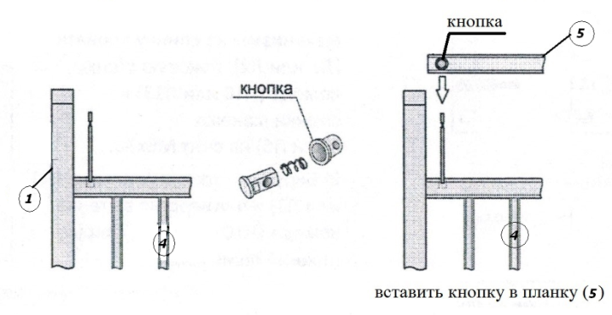
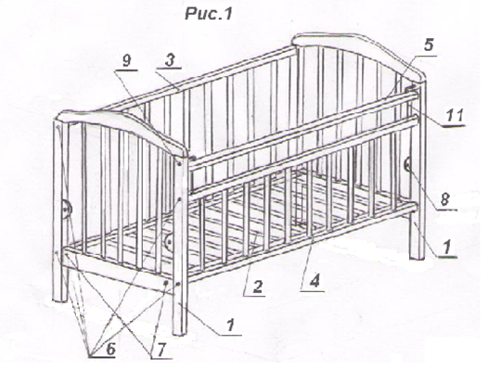 Рис. 2
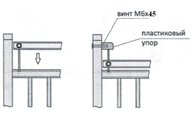
Сборка кроватки
1. Закрепите евровинтами (7) на внутренних боках стенок пластмассовые бобышки (8)
2.Сборку кроватки необходимо начать с крепления ложа (2) на необходимую высоту к спинкам кроватки (1) евровинтами(7). При этом головки установленных в качалках втулок-гаек должны быть направлены внутрь конструкции. Закрепите заднее ограждение (3) овальным бруском вверх, к спинкам кроватки (1) с помощью евровинтов (6); Закрепите переднее ограждение (4) к спинкам кроватки (1) овальным бруском вверх, с помощью евровинтов (6) при этом не затягивая евровинты до упора, после наживления, на 3-4 оборота.
2. Затяните все евровинты до упора и закройте шляпки евровинтов заглушками (14).
3. Соберите механизм опускания верхней планки (5) как показано на рис. 2
Комплектность маятника

1.Спинка основания маятника -2 шт
2. Стягивающий брус основания маятника – 3 шт.
3. Опорный брусок (левый + правый) - 4 шт.
4. Рычаг маятника – 4 шт.
5. Втулка–гайка – 8 шт.
(установлены в изделиях)
6. Евровинт 7х50 – 14 шт.

7. Винт мебельный м6х30 – 8 шт.
8. Втулка пластмассовая – 8 шт.
9. Опора подпятник – 4 шт.
10. Гвозди – 8 шт.
11. Стопор маятника – 2 шт
12. Заглушка декоративная – 10 шт.

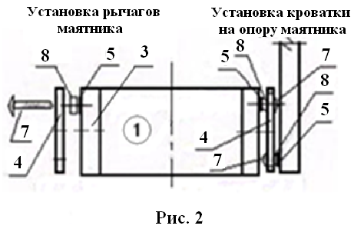
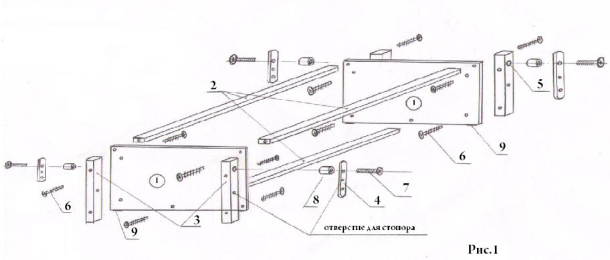
Сборка маятника

1. С помощью евровинтов (6) соберите поз.1, 2 в каркас основания маятника. (См. рис.1)
2. Евровинтами (6) прикрутите опорные бруски (3) к каркасу основания маятника.
3. На низ каркаса маятника установите опоры-подпятники (9) и закрепите их гвоздями.
4. Установите декоративные заглушки на шляпки евровинтов.
5. Вставьте мебельные винты (7) в большее отверстие на рычагах маятника (4) наденьте на винты втулки пластмассовые (8), вкрутите винты во втулки-гайки в опорных брусках на каркасе маятника. (Рис. 1,2).
6. Установите собранную кроватку на пол над опорой маятника. Вставьте мебельные винты (7) в большие отверстия рычагов маятника, наденьте на них пластмассовые втулки (8) и вкрутите винты во втулки-гайки расположенные в ножках спинки кроватки. (См. рис.2)
7. Для стопорения кроватки вставьте стопора в отверстия в опорных брусках (3) и рычагах (4) маятника.

Правила ухода и эксплуатации

1. Мебель следует эксплуатировать в сухом проветриваемом помещении с t воздуха не ниже -2С и относительной влажностью воздуха 45-70%.
2. Не рекомендуется размещать мебель вблизи отопительных приборов, сырых и холодных стен во избежание ухудшения внешнего вида и эксплуатационных свойств.
3. Необходимо предохранять мебель от попадания на ее поверхность применяемых в быту растворителей, щелочей и кислот.
4. Удаление пыли с поверхности мебели следует проводить сухой мягкой тканью.

Гарантии изготовителя

Предприятие-изготовитель гарантирует эксплуатацию мебели 12 месяцев с момента продажи магазином, при условии соблюдения правил сборки и эксплуатации. Срок службы – не менее 5 лет с даты изготовления. С претензией по качеству мебели в течение гарантийного срока следует обращаться в магазин по месту покупки с предъявлением товарного чека. За покупку покупателем изделия с механическими повреждениями поверхностей (потертости, сколы) при транспортировке предприятие-изготовитель ответственности не несет.

Гарантийный талон
(заполняется магазином, при приобретении изделия)

Дата продажи

Штамп магазина

Подпись продавца

